Démocratie : je t’aime, je te hais
par Élisa Goudin-Steinmann
Comment les Allemands de l’Est peuvent-ils se détourner de la démocratie après avoir lutté pour la conquérir ? Le sentiment d’être méprisés, exclus de la vie politique et économique, explique leur défiance et la montée de l’extrême droite.
L’Institut Else-Frenkel-Brunswik (EFBI) de l’Université de Leipzig est une structure de recherche qui étudie et documente les attitudes antidémocratiques au sein de la population allemande. Les chercheuses et chercheurs associés à cet Institut étudient comment se formulent les aspirations à l’autoritarisme, les dynamiques des alliances de droite et, à l’inverse, comment on peut favoriser l’adhésion à la démocratie en Allemagne.
Cet Institut a publié, le 27 juin 2023, une étude réalisée auprès de 3 500 personnes originaires de l’ex-RDA, donc des « nouveaux Länder », sous la direction d’Oliver Decker et d’Elmar Brähler. L’étude a été réalisée en coopération avec l’Institut de recherche sur la cohésion sociale (Forschungsinstitut Gesellschaftlicher Zusammenhalt, FGZ), une association de onze instituts universitaires qui travaillent sur le vivre-ensemble en Allemagne.

« Les gens comme moi n’ont aucune influence »
Tout le monde, loin de là, n’est pas antidémocratique à l’Est de l’Allemagne. Il y a des collectifs de défense des valeurs du libéralisme politique et des droits fondamentaux qui sont très actifs. C’est le cas notamment de l’initiative « Nous sommes l’Est » (Wir sind der Osten), qui tente de changer l’image de l’ex-RDA pour montrer que l’Est est une région qui agit et pense de façon progressiste, contrairement à son image souvent associée à l’extrême droite.
Malgré tout, l’étude qui vient d’être publiée par l’EFBI est un choc, car elle permet de prendre conscience de l’ampleur du rejet de la démocratie dans l’ex-RDA. La grande majorité des personnes interrogées ont déclaré se sentir sans appartenance politique ; seulement 7 % déclaraient avoir une « vision du monde d’extrême droite ». C’est un peu moins que dans des études comparables menées entre 2002 et 2010 (qui ont révélé que 8 % des personnes interrogées avaient cette vision des choses) ou entre 2012 et 2020 (10 % des personnes interrogées).
Néanmoins, cela pose un défi pour la démocratie qui ne doit pas être sous-estimé. L’étude montre que 26 % des personnes interrogées sont tout à fait d’accord avec l’affirmation selon laquelle l’Allemagne a désormais besoin d’un « parti fort qui incarne la communauté nationale dans son ensemble ».
Au sein de ces attitudes antidémocratiques, il faut distinguer plusieurs positionnements : beaucoup expriment leur soutien théorique à la « démocratie comme idée » (91 %) et à la « démocratie telle qu’elle est ancrée dans la Constitution » (74 %), mais beaucoup moins, seulement 43 %, expriment leur soutien à « la démocratie telle qu’elle fonctionne dans la vie de tous les jours ».
Il y a donc, à côté d’une indéniable adhésion à l’offre idéologique de l’extrême droite (selon 33 % des personnes interrogées, « Nous devrions avoir un Führer qui gouverne l’Allemagne d’une main de fer pour le bien de tous »), une insatisfaction et une désillusion profondes concernant le fonctionnement de la démocratie au quotidien. Cette désillusion a parfois pour corollaire de minimiser les risques inhérents à une remise en cause de la démocratie. 31 % des personnes interrogées partagent l’idée que « dans certaines circonstances, une dictature peut être le meilleur régime dans l’intérêt de la nation » (22 % sont entièrement d’accord et 9 % en partie).
Le directeur adjoint de l’EFBI, Johannes Kiess, parle d’un « sentiment d’étrangeté prononcé vis-à-vis de la démocratie, qui n’est pas comprise par beaucoup comme quelque chose qui leur appartient en propre ». Deux tiers des sondés considèrent qu’il est inutile de s’engager en politique et presque personne ne pense avoir une influence sur le gouvernement (77 % déclarent que « les gens comme moi n’ont de toute façon aucune influence sur ce que fait le gouvernement »).

Antisémitisme et xénophobie
Et ce n’est pas sans raison : dans plusieurs gouvernements nationaux depuis 1990, il n’y avait qu’un seul, voire aucun Allemand de l’Est (à l’exception notable de la chancelière Merkel, l’arbre qui cache la forêt). Plus globalement, les Allemands de l’Est demeurent, plus de 30 ans après l’unification, très largement sous-représentés dans les élites, les médias, à la tête des grandes entreprises, en politique.
La démocratie s’est révélée incapable de réduire les inégalités dont les Allemands de l’Est sont victimes, ce qui explique aussi ce phénomène de remise en cause. Le patrimoine est toujours très inégalement réparti entre Est et Ouest, bien moindre à l’Est. L’écart de salaire de 22 % perdure. Cela concerne aussi la génération née après la chute du Mur, car cette situation a évidemment des incidences sur le choix des études, selon que les enfants doivent rapidement subvenir à leurs besoins ou qu’ils peuvent compter sur les héritages constitués par leur famille lors du « miracle économique » pour se lancer dans des études longues.
Autre source d’inquiétude révélée par cette étude : les déclarations antisémites. Alors qu’au début de la série d’enquêtes, en 2002, ces déclarations étaient moins souvent approuvées en Allemagne de l’Est qu’en Allemagne de l’Ouest, une évolution inverse s’est dessinée au fil des années, jusqu’à atteindre une situation très préoccupante aujourd’hui. Selon l’enquête de l’EFBI, 21 % soutiennent l’affirmation : « Sans le génocide des Juifs, on considèrerait Hitler comme un grand homme d’État. » 34 % sont d’accord pour dire que « les Juifs ont trop d’influence aujourd’hui encore », et selon 28 %, « plus que d’autres, les Juifs usent de stratagèmes malveillants pour obtenir ce qu’ils veulent ».
Les résultats sont tout aussi inquiétants sur le thème de la xénophobie. L’affirmation selon laquelle l’Allemagne est « dangereusement envahie par les nombreux étrangers » est totalement vraie selon 37 % des personnes interrogées, auxquelles il faut ajouter encore 25 % de personnes qui sont « en partie d’accord ». Soit, au total, plus de la moitié des personnes interrogées.
L’enquête révèle aussi que les déclarations favorables au social-darwinisme sont approuvées par près d’un tiers de la population, ce qui est difficilement concevable. 35 % soutiennent l’affirmation selon laquelle « comme dans la nature, dans la société c’est toujours le plus fort qui devrait s’imposer ». Pour 32 %, « les Allemands sont naturellement supérieurs aux autres peuples ». 27 % sont même d’accord, partiellement ou totalement, avec cette phrase : « Il y a des vies qui ont de la valeur et d’autres qui n’en ont pas. »
La victoire récente de l’AfD (« Alternative pour l’Allemagne », parti d’extrême droite fondé en 2013 et entré au Bundestag en 2017) lors d’une élection locale très suivie dans le district de Sonneberg, dans l’Est du pays, a suscité l’inquiétude au niveau national. En effet, c’est la première fois que l’AfD remportait l’administration d’une collectivité territoriale, en l’occurrence un district de 57 000 personnes en Thuringe.
L’AfD a également remporté récemment sa première mairie. Il s’agit de la ville de Raguhn-Jessnitz (9 000 habitants, entre Berlin et Leipzig, en Saxe-Anhalt). Ces succès sont à première vue très paradoxaux dans un pays où l’extrême droite est marginalisée dans les médias, où les dirigeants du parti demeurent relativement peu visibles dans l’espace public, et où l’AfD est (pour l’instant) unanimement rejetée par les autres partis. Ces deux victoires symboliques sont une menace très concrète pour l’avenir, car des élections régionales auront lieu l’an prochain en Thuringe, en Saxe et dans le Brandebourg.

Un sentiment de dévalorisation
Comment expliquer ces succès ? L’Allemagne de l’Est a traversé une période de crise d’une ampleur qu’un chiffre permet de mesurer : en 1994, le taux de natalité dans l’ex-RDA a atteint le chiffre de 0,77 enfant par femme. Dans aucun autre État dans le monde (hormis le Vatican), à aucune époque, on n’a enregistré un taux aussi bas. Alors qu’en RFA, la démocratie s’est installée après la Seconde Guerre mondiale avec le miracle économique, le plein emploi et le développement de l’État-providence, à l’Est, elle s’est installée avec un chômage massif. Cela fait une très grande différence qui se retrouve nécessairement dans l’adhésion à la démocratie.
Plus récemment, la guerre en Ukraine et la crise énergétique qu’elle a engendrée ont provoqué une hausse de l’inflation, qui a mis en difficulté de nombreux ménages, en dépit des aides du gouvernement. Beaucoup cherchent aujourd’hui la protection dans l’apparente sécurité d’un État autoritaire.
En outre, l’image de l’Est qui est véhiculée dans les médias repose sur un angle d’approche souvent très négatif (en Allemagne, les médias nationaux sont tous exclusivement dirigés par des Allemands de l’Ouest). Le chercheur en géographie Antoine Laporte a montré, à l’exemple du taux de chômage, que l’on pouvait construire deux cartes d’Allemagne très différentes. Un écart du même ordre en matière de taux de chômage sépare en effet l’Est et l’Ouest d’une part, ou le Nord et le Sud de l’Allemagne d’autre part. Or les médias montrent systématiquement la première carte, ancrant l’idée d’un Est à la traîne économiquement.
De même, on parle toujours de la mauvaise situation financière des Länder de l’Est, mais le Land le plus endetté d’Allemagne (et de loin) est celui de Brême, donc à l’Ouest. On peut faire l’hypothèse que tout cela contribue à ancrer un sentiment de dévalorisation de soi dans la population est-allemande qui, conjuguée à la désillusion sur la capacité de la démocratie à réduire les diverses discriminations, est néfaste pour l’adhésion à l’ordre démocratique.

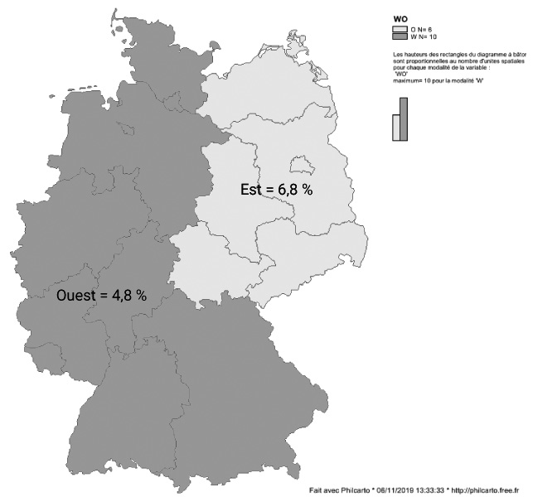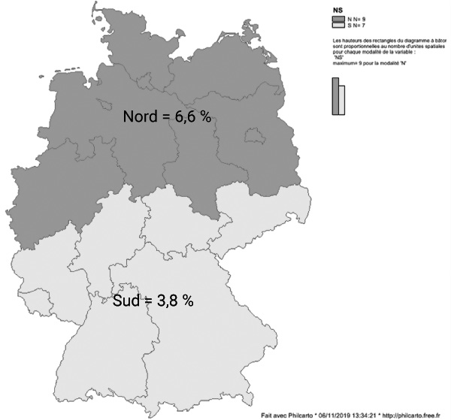

L’étude de l’Institut Else-Frenkel-Brunswik porte également sur le vécu des années de transition et montre que le bilan de la chute du Mur est mitigé, comme on pouvait s’y attendre. Un quart se sent « perdant » après la chute du Mur, moins de la moitié se considère comme « gagnant ». Deux tiers déclarent avoir la nostalgie de la RDA. Il faudrait, évidemment, en savoir davantage sur ce qu’il y a derrière cette « nostalgie ».
Lors de notre enquête conduite entre 2018 et 2019, personne n’avait déclaré vouloir revenir en arrière, rétablir la RDA et reconstruire le Mur. Ce n’est donc pas une réelle nostalgie de la RDA en tant qu’État, mais davantage un manque de certaines formes de protection contre les risques de l’existence, et une nostalgie de ce qui est perçu rétrospectivement comme une plus grande solidarité entre individus. 33 % des personnes interrogées par l’EFBI affirment : « Parfois, je me sens comme une personne de seconde catégorie. »

Rester « devant la porte »
La frustration s’explique aussi par la façon dont l’unification a été menée : il n’y a pas eu d’unification, de création d’un nouvel État, mais simplement un agrandissement de la RFA. Les Allemands n’ont mené aucune réflexion commune sur une nouvelle Constitution, afin d’écrire ensemble une nouvelle page de leur histoire. L’idée que la RDA avait beaucoup à apporter, c’est-à-dire que des éléments de l’expérience sociale de RDA auraient mérité d’être pris en compte, adaptés et intégrés dans la nouvelle Allemagne, reste d’actualité.
Cette expérience est fondée sur des éléments aussi disparates que les mouvements pour la démocratie, les liens culturels privilégiés avec l’Europe centrale, la présence de la culture dans la vie professionnelle, le droit du sol pour l’acquisition de la nationalité, le droit au logement, la formation des psychothérapeutes et leur ancrage institutionnel au sein des hôpitaux, etc. C’est la raison pour laquelle de nombreux citoyens de l’ex-RDA ont le sentiment de se trouver devant la porte de la société ouest-allemande, qui reste fermée « alors qu’ils ont un billet d’entrée », pour reprendre une expression employée lors du symposium de germanistes réunis à Manchester en 1991 autour du sujet « Germany, one year after unity ».
De plus, le constat que de nombreux Allemands de l’Est restent « devant la porte » s’accompagne dans les médias de stéréotypes, qui expliqueraient leur supposée incapacité à faire partie des élites.
Un article de 2018, publié par le quotidien conservateur Die Welt, était titré : « Est-ce qu’il manque aux Allemands de l’Est le gêne du leadership ? », avec une illustration éloquente montrant un homme en train de se retrousser les manches, les poings serrés. Le texte suggérait qu’il faudrait que les Allemands de l’Est se décident enfin à remonter leurs manches. L’Est sert ici de négatif à l’Ouest. En s’appuyant sur des recherches qualifiées de « scientifiques » et sans même citer ces recherches, la journaliste affirmait que les Allemands de l’Est auraient une très forte aversion pour le risque et une grande préférence pour la sécurité qui les empêcherait d’être des entrepreneurs efficaces.
Il y a là, de toute évidence, une volonté de discrédit fondée sur une généralisation et sur des affirmations non fondées. Dans le même ordre d’idées, Dirk Oschmann a étudié le vocabulaire employé par l’État lors de l’unification, toujours dévalorisant et stigmatisant, « allant de l’Aufbau Ost, terme emprunté à la conquête de l’Est par les chevaliers teutoniques puis utilisé par le Troisième Reich, à la célèbre Buschzulage, la "prime de brousse" versée aux serviteurs de l’État qui ont accepté de s’aventurer dans l’Est profond ».

La norme et l’anomalie
La question de savoir pourquoi il y a si peu de citoyens originaires de l’ex-RDA à la tête des grandes entreprises allemandes, dans les élites politiques ou économiques, n’en demeure pas moins béante.
Cela s’explique par des facteurs historiques : s’il n’y a pas de famille est-allemande dans les 500 familles les plus riches en Allemagne en 2018, c’est avant tout parce qu’il était compliqué en RDA, et même impossible pour la très grande majorité des citoyens, de s’enrichir, de constituer un patrimoine et de le transmettre à ses enfants. Les industriels propriétaires de PME furent dépossédés de leur capital au plus tard en 1972. Parmi eux se trouvaient des dynasties industrielles dont l’héritier, en 1989, ne pouvait plus que transmettre un nom et, dans le meilleur des cas, une renommée. Quant aux médias, il y a là aussi des raisons historiques évidentes. Poser la question en termes de « gênes du leadership », outre le fait que c’est absurde, revient à ignorer ces déterminismes historiques.
On pourrait citer à l’envi d’autres exemples d’essentialisation de l’Est dans les médias. Dirk Oschmann répertorie ces phénomènes dans L’Homme de l’Est. Une invention ouest-allemande, livre sorti en janvier 2023 et qui a connu un succès fulgurant. Il part du constat qu’il est le seul professeur de littérature de l’université de Leipzig à être originaire d’un Land de l’Est, tous les autres postes étant occupés par des Allemands ou Allemandes de l’Ouest – situation que l’on avait connue juste après l’unification, mais qui semblait appartenir au passé. Et il met en lumière toutes les discriminations qui persistent, plus de 30 ans après l’unification, ainsi que le fait que très souvent, l’Ouest demeure la norme et l’Est l’anomalie.
Le discours est toujours le même : l’Allemand de l’Est aurait toutes les clés de la réussite en mains, « mais sa psychologie héritée de structures politiques autoritaires l’empêcherait d’emprunter les voies de la réussite et de la liberté, devenant l’artisan de son propre malheur ». Cela expliquerait, au passage, qu’il ne comprend rien à la démocratie, voire la rejette.
Un discours éminemment problématique, mais qui continue à irriguer la réflexion sur le manque d’adhésion à la démocratie à l’Est et qui explique, au moins en partie, les résultats de l’étude de l’EFBI.
Publié dans laviedesidees.fr, le 27 septembre 2023

Ces dernières années, afin d’apporter une réponse à la montée de l’extrême droite, un certain nombre d’instituts de recherche régionaux visant à renforcer l’adhésion à la démocratie ont été créés en Allemagne de l’Est : le centre de recherche Julius-Emil-Gumbel au sein du centre Moses Mendelssohn dans le Brandebourg, l’Institut pour la démocratie et la société civile en Thuringe, l’Institut Else-Frenkel-Brunswik à l’université de Leipzig en Saxe et l’Institut pour la culture démocratique à l’université de Magdebourg-Stendal en Saxe-Anhalt.
Il s’agit d’une étude représentative de la population résidant dans les cinq Länder est-allemands (Mecklembourg-Poméranie occidentale, Brandebourg, Saxe-Anhalt, Saxe et Thuringe). En règle générale, Berlin-Est, qui fait partie du Land de Berlin donc d’un Land ouest-allemand, n’est pas comptabilisé dans les études sur les cinq nouveaux Länder. Néanmoins, ici, Berlin-Est a été inclus dans l’enquête.
Le terme überfremdet est difficile à traduire. Il signifie aussi « submergée », « parasitée », « aliénée ».
Le cas de la CDU, le parti des conservateurs, est particulier. Certains, au sein du parti, ne seraient pas entièrement opposés à travailler avec l’AfD et, dans plusieurs Länder de l’Est, des élus de la CDU et de l’AfD mêlent parfois leurs voix à l’échelle locale. Toutefois, le chef de la CDU, Friedrich Merz, bien que se positionnant plus à droite que ne le faisait Angela Merkel, est très clair sur le fait que la CDU n’a rien à voir avec l’extrême droite, comme il l’a rappelé récemment : « Ce parti est xénophobe. Ce parti est antisémite. Nous n’avons rien à voir avec ces gens-là, et il n’y aura pas de coopération – que ce soit sur la table, sous la table, avec moi ou avec nous ». Voir https://www.spiegel.de/politik/deutschland/diese-partei-ist-auslaenderfeindlich-diese-partei-ist-antisemitisch-wir-haben-mit-diesen-leuten-nichts-zu-tun-a-09b2948d-180e-40e8-84ae-990673dd340c
Agnès Arp et Élisa Goudin-Steinmann, La RDA après la RDA, Nouveau Monde Éditions, 2020.
Pour une étude de ce symposium, voir Udo Bartsch, « Du passé à l’avenir, Expériences, déceptions, espoirs », in Hermann Glaser, Ce qui reste, ce qui sera. Le changement culturel dans les nouveaux Länder, InterNationes, 1995, p. 27-35.
Sandra Pabst, « Fehlt den Ostdeutschen das Leadership-Gen? », Die Welt, 20 décembre 2018.
Les récits de vie que nous avons recueillis pour notre livre La RDA après la RDA disent tout le contraire. En dépit des difficultés qui ne manquaient pas, les Allemands de l’Est ont réussi à s’adapter et à dépasser la plupart des obstacles.
Dirk Oschmann, Der Osten. Eine westdeutsche Erfindung (« L’homme de l’Est. Une invention ouest-allemande », Ullstein, non traduit). Voir le compte rendu d’Anne-Marie Pailhès, https://allemagnest.hypotheses.org/author/allemagnest.
Le vide juridique qui a caractérisé l’unification dans le secteur de la presse a eu pour conséquence un démantèlement des structures est-allemandes, qui a très souvent profité aux grands groupes originaires de l’Ouest. Karl Bever, le rédacteur en chef de la Schweriner Volkszeitung, a déclaré dans un entretien avec le Spiegel en 1991 : « Nous avons l’impression d’être sur le marché des chevaux », pour décrire le processus par lequel certains grands groupes ouest-allemands ont eu tendance à vérifier que « les dents étaient saines » avant d’accorder leur partenariat aux journaux est-allemands.
Voir Thomas Wieder, « La RDA, un passé qui ne passe toujours pas en Allemagne », Le Monde, 19 juin 2023.
CR d’Anne-Marie Pailhès déjà cité.

